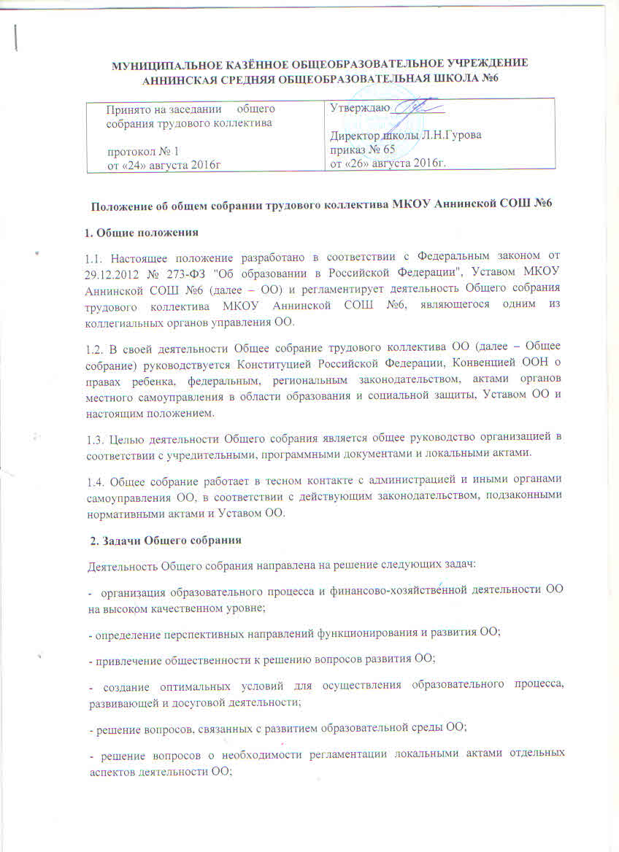
- помощь администрации в разработке локальных актов ОО;
- разрешение проблемных (конфликтных) ситуаций с участниками образовательного процесса в пределах своей компетенции;
- внесение предложений по вопросам охраны и безопасности условий образовательного процесса и трудовой деятельности, охраны жизни и здоровья обучающихся, воспитанников дошкольного отделения и работников ОО;
- принятие мер по защите чести, достоинства и профессиональной репутации работников ОО, предупреждение противоправного вмешательства в их трудовую деятельность;
- внесение предложений по формированию фонда оплаты труда, порядка стимулирования труда работников ОО;
- внесение предложений по порядку и условиям предоставления социальных гарантий и льгот обучающимся, работникам в пределах компетенции ОО;
- внесение предложений о поощрении работников ОО;
- направление ходатайств, писем в различные административные органы, общественные организации и др. по вопросам, относящимся к оптимизации деятельности ОО и повышения качества оказываемых образовательных услуг.
3. Компетенция Общего собрания
В компетенцию Общего собрания входит:
- принимает решение о необходимости заключения коллективного трудового договора;
- организует работу комиссий, регулирующих исполнение трудового договора;
- выдвигает коллективные требования работников Учреждения и избирает полномочных представителей для участия в разрешении коллективного трудового спора;
- заслушивает ежегодный отчет профсоюзного комитета и администрации Учреждения о выполнении коллективного договора;
- рассматривает и принимает изменения и дополнения в устав учреждения, а так же его новую редакцию;
- избирает представителей от трудового коллектива в Управляющий совет;
- согласовывает локальные акты в пределах установленной компетенции;
- согласовывает правила внутреннего трудового распорядка в Учреждении;
- рассматривает перспективные планы развития школы.
- рассмотрение иных вопросов деятельности ОО, вынесенных на рассмотрение директором ОО, другими коллегиальными органами управления ОО.
4. Организация деятельности Общего собрания
4.1. В состав Общего собрания входят все работники ОО.
4.2. На заседания Общего собрания могут быть приглашены представители Учредителя, общественных организаций, органов муниципального и государственного управления. Лица, приглашенные на собрание, пользуются правом совещательного голоса, могут вносить предложения и заявления, участвовать в обсуждении вопросов, находящихся в их компетенции.
4.3. Руководство Общим собранием осуществляет Председатель, которым по должности является руководитель организации. Ведение протоколов Общего собрания осуществляется секретарем, который избирается на первом заседании Общего собрания сроком на один календарный год. Председатель и секретарь Общего собрания выполняют свои обязанности на общественных началах.
4.4. Председатель Общего собрания:
- организует деятельность Общего собрания;
- организует подготовку и проведение Общего собрания;
- определяет повестку дня;
- контролирует выполнение решений.
4.5. Общее собрание ОО собирается его Председателем по мере необходимости, но не реже одного раза в год.
4.6. Общее собрание считается правомочным, если на нем присутствует не менее 50% членов трудового коллектива ОО.
4.7. Решения Общего собрания принимаются открытым голосованием.
4.8. Решения Общего собрания:
- считаются принятыми, если за них проголосовало не менее 2/3 присутствующих;
- после принятия носят рекомендательный характер, а после утверждения руководителем учреждения становятся обязательными для исполнения;
- доводятся до всего трудового коллектива учреждения не позднее, чем в течение трех дней после прошедшего заседания.
4.9. Общее собрание ОО, как постоянно действующий коллегиальный орган управления ОО, имеет бессрочный срок полномочий.
5. Ответственность Общего собрания
5.1. Общее собрание несет ответственность:
- за выполнение, выполнение не в полном объеме или невыполнение закрепленных за ним задач;
- соответствие принимаемых решений законодательству Российской Федерации, подзаконным нормативным правовым актам, Уставу ОО;
- за компетентность принимаемых решений.
6. Делопроизводство Общего собрания
6.1. Заседания Общего собрания оформляются протоколом.
6.2. В Журнале протоколов фиксируются:
- дата проведения;
- количественное присутствие (отсутствие) членов трудового коллектива;
- приглашенные (ФИО, должность);
- повестка дня;
- выступающие лица;
- ход обсуждения вопросов;
- предложения, рекомендации и замечания членов трудового коллектива и приглашенных лиц;
- решение.
6.3. Протоколы подписываются председателем и секретарем Общего собрания.
6.4. Нумерация протоколов ведется от начала учебного года.
6.5. Журнал протоколов Общего собрания нумеруется постранично, прошнуровывается, скрепляется подписью руководителя школы и печатью ОО.
6.6. Журнал протоколов Общего собрания хранится в делах ОО и передается по акту (при смене руководителя, передаче в архив).
7. Заключительные положения
7.1. Изменения и дополнения в настоящее положение вносятся Общим собранием и принимаются на его заседании.
7.2. Положение действует до принятия нового положения, утвержденного на Общем собрании трудового коллектива в установленном порядке.

